将日期调为2024/1/1，选取木星。使用天文计算下的曲线图功能，叠加太阳曲线图并将调整为显示地平高度高于20度以上，观察图线中日出-日落时间、木星曲线与20°的交点。
（1）1月1日-1月2日存在木星地平高度高于20度，且太阳高度小于0°的时间段，大致为24.1.1日17时（太阳落山后）—24.1.2日0时（木星的地平高度低于20度）左右
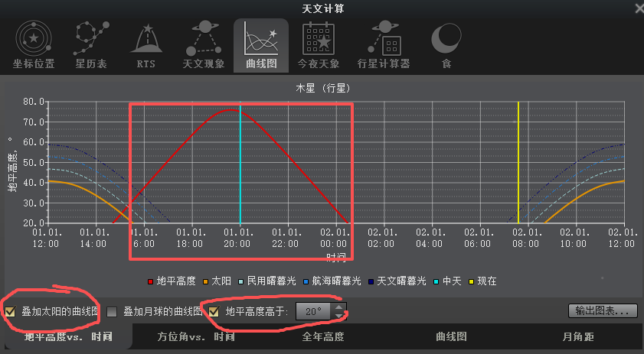

（2）调整时间和日期，一般15天或者一个月为间隔，观察是否有存在木星地平高度高于20度，且太阳高度小于0°的时间段。发现5月15号之后木星和太阳较近，日落后木星地平高度已经小于20度。
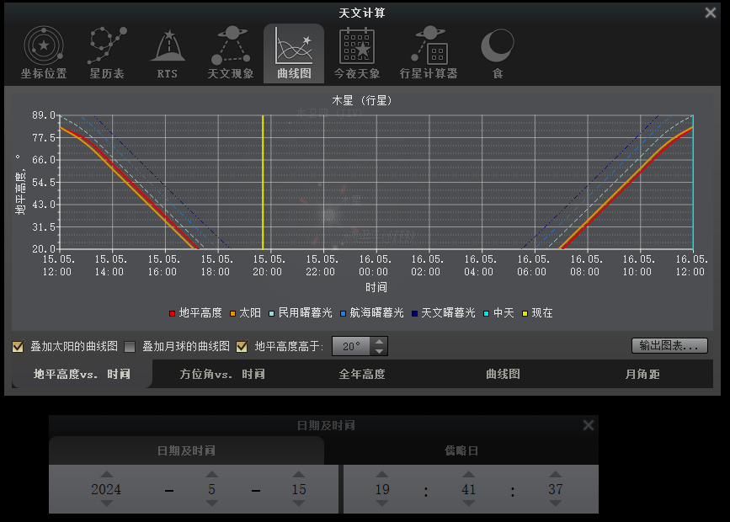
（3）同样，2024年6月15号，日出前，木星可以观测了。
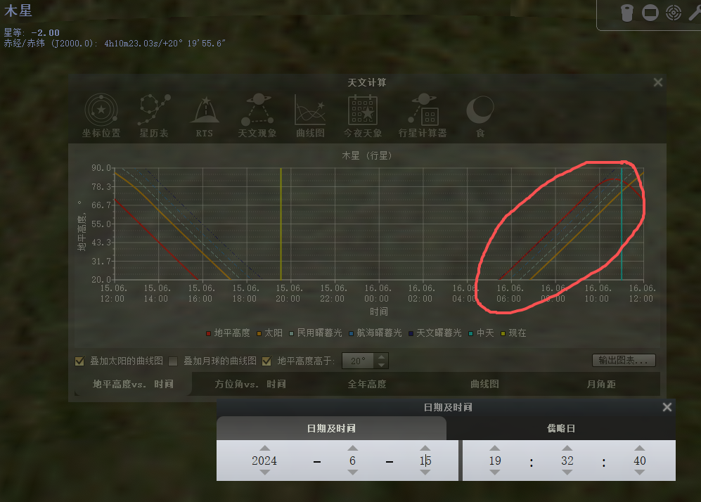
从24年6月15号往后，到25年1月，观测时间逐渐提前，日落后高度都大于20度，都可以看见。

